ASSUNTO :. INDICO PARA QUE O DEPARTAMENTO COMPETENTE , REALIZE LIMPEZA DO BUEIRO LOCALIZADO NA RUA GUATEMALA, NA VILA UNIVERSITÁRIA.

DESPACHO

SALA DAS SESSÕES ____/____/_____

PRESIDENTE DA MESA

INDICAÇÃO Nº 461 DE 2013

SENHOR PRESIDENTE,
SENHORES VEREADORES,

INDICO ao Exmo Senhor Prefeito Municipal para que junto ao Departamento competente que realize Limpeza de um bueiro Localizado na Rua Guatemala na Vila Universitária.

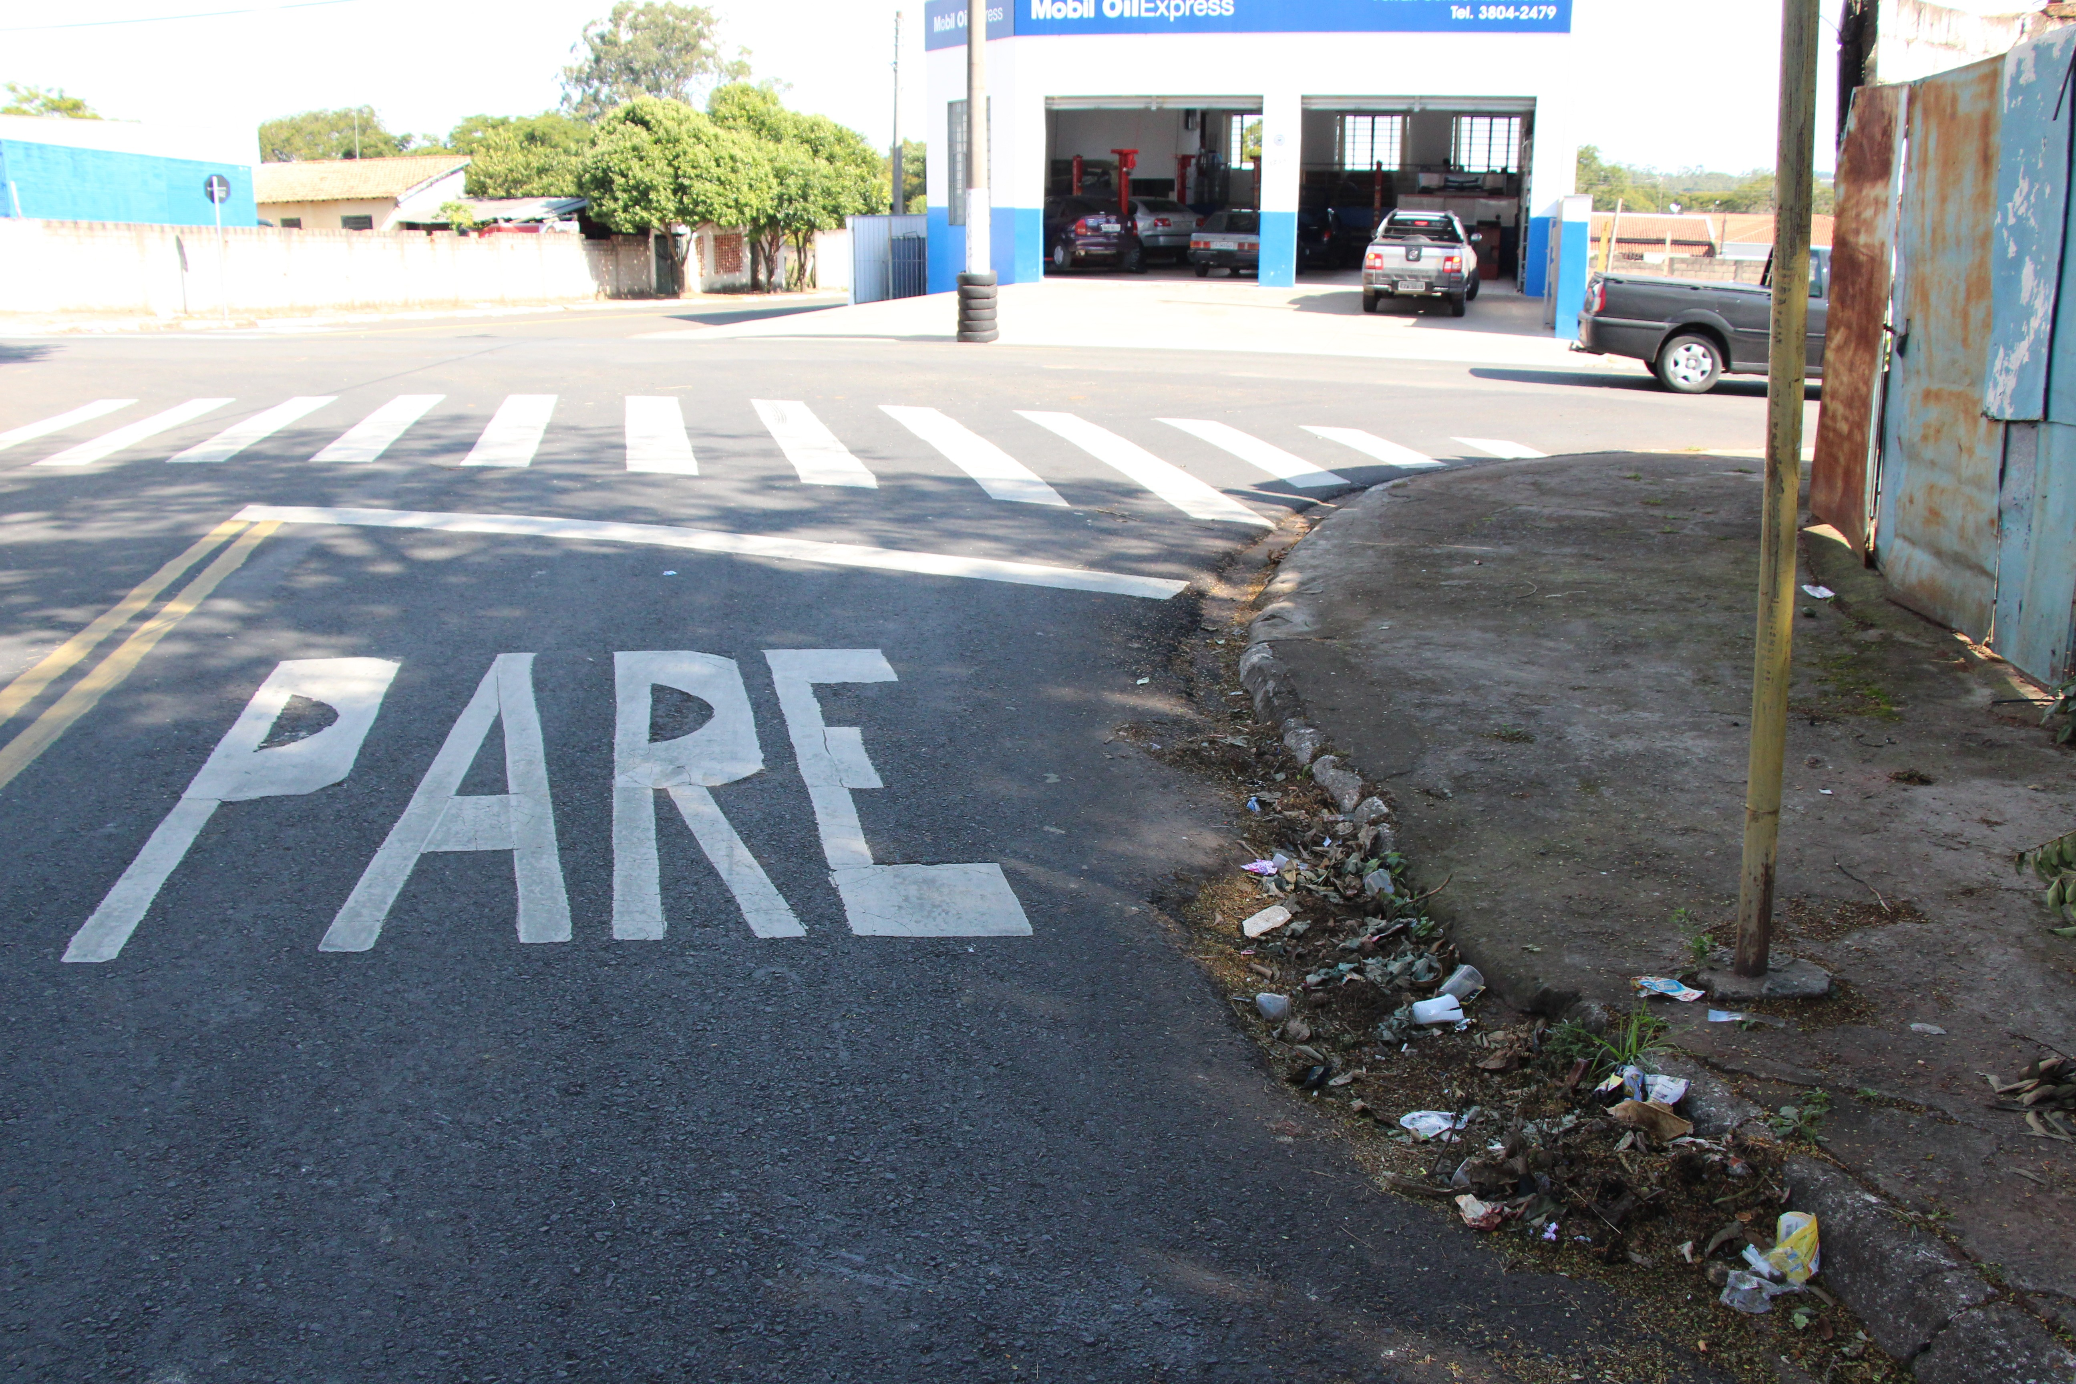

SALA DAS SESSÕES “VEREADOR SANTO RÓTOLLI”, aos 13 de Junho de 2013

VEREADOR LUIS ROBERTO TAVARES

